Šablona projektového záměru
pro CLLD – IROP
mas mezi hrady, z.s.

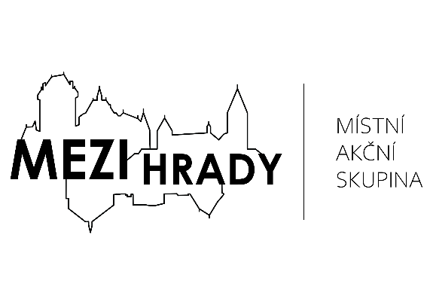

NÁZEV PROJEKTOVÉHO ZÁMĚRU
ZAŘAZENÍ PROJEKTOVÉHO ZÁMĚRU DO INTEGROVANÉ STRATEGIE | oficiální název MAS |  |  | MAS Mezi Hrady, z.s.
 | číslo a název opatření PR IROP
 | číslo a název výzvy ŘO IROP
 | číslo a název výzvy MAS
IDENTIFIKACE ŽADATELE | úplný název žadatele
sídlo žadatele
(ulice č. p./č. o., obec, psč)
 | IČO/DIČ
 | právní forma
statutární zástupce žadatele
(jméno, příjmení, tel., e-mail)
kontaktní osoba
(jméno, příjmení, tel., e-mail, datová schránka)
INFORMACE O PROJEKTU | popis projektu a podporované aktivity projektu
 | cíle projektu
 | zdůvodnění potřebnosti projektu a popis stávajícího stavu
 | místo realizace projektu
 | Stav připravenosti projektu = uvedený stupeň připravenosti je platný ke dni podání projektového záměru na MAS, dosažení jednotlivé úrovně musí být doloženo odpovídající přílohou.
 | Je projektový záměr schválen statutárním orgánem předkladatele? (V případě, že ano, doložte.) |  |  | ANO / NE
 | Bylo zažádáno o stavební povolení?  (V případě, že ano, doložte.) |  |  | ANO / NE / NR
 | Bylo vydáno stavební povolení s nabytím právní moci nebo stavební úřad vydal stanovisko, že stavební povolení není vyžadováno?  (V případě, že ano, doložte.) |  |  | ANO / NE / NR
 | Má žadatel zpracován položkový rozpočet a byl proveden průzkum trhu?  (V případě, že ano, doložte.) |  |  | ANO / NE / NR
 | Je projekt v souladu se strategií obce či mikroregionu?  (V případě, že ano, doložte relevantní odkaz.) |  |  | ANO / NE
 | Konzultoval zástupce předkladatele konzultoval svůj záměr na MAS v rámci pracovního setkání MAS? |  |  | ANO / NE
 | Předpokládané datum podání žádosti o podporu do výzvy ŘO (pozn. od vyhlášení výzvy MAS do ukončení hodnocení se jedná max. o 120 PD).
 | Předpokládané datum zahájení fyzické realizace projektu (měsíc/rok)
 | Předpokládané datum ukončení fyzické realizace projektu (měsíc/rok)
 | Územní vazba (Popište, jak projekt rozvíjí dříve či současně realizované projekty ve své lokalitě. Doložte relevantní odkaz.)
 | Velikost obce, na jejímž území je projekt realizován dle platných údajů ČSÚ k 1. 1. zveřejněného roku.
FINANCOVÁNÍ PROJEKTU (v Kč) | celkové výdaje projektu |  |  |  |  | Kč
 | celkové způsobilé výdaje (CZV) |  |  |  |  | Kč
 | podpora – dotace (95%) |  |  |  |  | Kč
 | vlastní zdroje příjemce (5%) |  |  |  |  | Kč
 | nezpůsobilé výdaje (CZK) |  |  |  |  | Kč
INDIKÁTORY PROJEKTU | kód | název indikátoru | měrná jednotka indikátoru | výchozí hodnota indikátoru | cílová hodnota indikátoru
Konzultace s projektovým manažerem MAS (dne):
Seznam příloh :
ČESTNÉ PROHLÁŠENÍ ŽADATELE O PRAVDIVOSTI ÚDAJŮ V PROJEKTOVÉM ZÁMĚRU
Žadatel prohlašuje, že v projektovém záměru jsou uvedeny pravdivé a úplné údaje

místo a datum:
statutární zástupce
/pověřený/zmocněný zástupce:
Elektronický podpis předkladatele projektového záměru:

Projektový záměr vyplněný a podepsaný oprávněnou osobou za žadatele bude doručen na MAS nejpozději do data stanoveného výzvou, spolu s přílohami (možno i přes úschovnu nad 20MB)
DO DATOVÉ SCHRÁNKY MAS Mezi Hrady, z.s.: 5n3kwxb
Zároveň žadatel zašle projektový záměr, spolu s přílohami (možno i přes úschovnu) v elektronické podobě ve formátu .pdf na emailovou adresu houskova@mezihrady.cz
Odesláním záměru žadatel vyjadřuje, že uvedené údaje jsou pravdivé, a to ke dni podání záměru.

V případě, že záměr předkládá pověřený zástupce, je nutné doložit plnou moc (nemusí být úředně ověřena).

